**Консультация для воспитателей и родителей**

**«Давайте поиграем»**

Составитель: Шанаурина З.М.

**Объединяя усилия воспитателей, родителей и детей по восстановлению игрового пространства, рекомендуем взрослым следующие правила.**

1. Защищайте право ребёнка на игру. Играйте так, чтобы дух захватывало! Используйте считалки, сговоры, жеребьёвки, увлекательные способы разделения на команды, выбора ведущего.
2. Учитывайте, что у детей быстро пропадает увлечение, если они не получают радости победы. Но при условии лёгкой победы играющие снижают свою активность, прекращают поиск лучших путей решения двигательной задачи.
3. Оценивайте результаты деятельности детей в сравнении с достижениями по отношению к самому себе.
4. Из предложенного многообразия заданий по объёму и содержанию выбирайте соответствующие потенциальным возможностям ваших детей, месту проведения занятий, погодным условиям.
5. Берегите здоровье детей! Регулируйте психоэмоциональную нагрузку! Перевозбуждение так же вредно, как и физические перегрузки. Своевременно предупреждайте травматизм.
6. Помните, что ногами управляет голова! Сообщайте детям знания, необходимые для решения двигательных задач, чаще обсуждайте проблемы «как мы играем».
7. Вспомните и научите детей играть в старые, забытые народные игр, которые приобщают ваших детей к национальной культуре и могут использоваться в качестве разминки перед разучиванием элементов спортивных игр и упражнений.

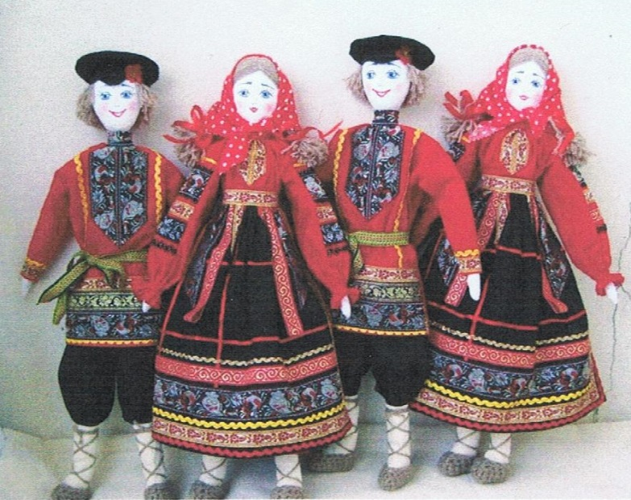

**Русские народные подвижные игры**

**Кот и мышь**

Играющие (не больше пяти пар) встают в два ряда лицом друг к другу, берутся за руки, образуя небольшой проход — нору. В одном ряду стоят коты, в другом — мыши. Игру начинает первая пара: кот ловит мышь, а та бегает вокруг играющих. В опасный момент мышь может спрятаться в коридоре, образованном сцепленными руками играющих. Как только кот поймал мышь, играющие встают в ряд. Начинает игру вторая пара. Игра продолжается пока коты не переловят всех мышей.

Правила игры. Коту нельзя забегать в нору. Кот и мыши не должны убегать далеко от норы.

**Пчелки и ласточка**

Играющие - пчелы - летают по поляне и напевают:

* Пчелки летают,

Медок собирают!

Зум, зум, зум!

Зум, зум, зум!

Ласточка сидит в своем гнезде и слушает их песенку. По окончании песни ласточка говорит:

- Ласточка встанет, пчелку поймает.

С последним словом она вылетает из гнезда и ловит пчел. Пойманный играющий становится ласточкой, игра повторяется. Правила игры. Пчелам следует летать по всей площадке. Гнездо ласточки должно быть на возвышении.

Блуждающий мяч

Все играющие, кроме водящего, встают в круг на расстоянии вытянутой руки. Они передают друг другу большой мяч. Водящий бегает вне круга, старается дотронуться до мяча рукой. Если это ему удалось, то он идет на место того игрока, в руках которого находился мяч, а играющий выходит за круг. Игра повторяется. Правила игры. Передавая мяч, играющие не должны сходить с места. Нельзя мяч передавать через одного, можно только рядом стоящему игроку. Водящему запрещается заходить в круг. Мяч можно передавать в любую сторону. Передача мяча начинается с того игрока, за которым стоит водящий перед началом игры. Играющий, уронивший мяч, становится водящим.

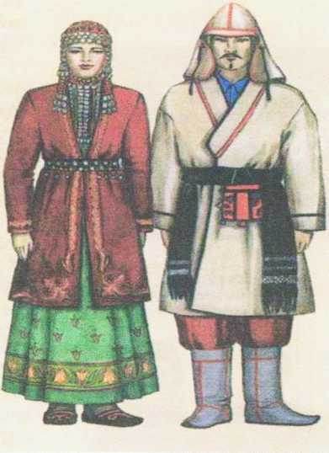

**Башкирские народные подвижные игры**

Липкие пеньки

Три-четыре игрока садятся на корточки как можно дальше друг от друга. Они изображают липкие пеньки. Остальные играющие бегают по площадке, стараясь не подходить близко к пенькам. Пенечки должны постараться коснуться пробегающих мимо детей. Осаленные становятся пеньками.

Медный пень

Играющие парами располагаются по кругу. Дети, изображающие медные пни, сидят на стульях. Дети-хозяева становятся за стульями.

Под башкирскую народную мелодию водящий-покупатель двигается по кругу переменным шагом, смотрит внимательно на детей, сидящих на стульях, как бы выбирая себе пень. С окончанием музыки останавливается около пары и спрашивает у хозяина:

—Я хочу у вас спросить, Можно ль мне ваш пень купить ?

Хозяин отвечает:

—Коль джигит ты удалой, Медный пень тот будет твой.

После этих слов хозяин и покупатель выходят за круг, встают за выбранным пнем друг к другу спиной и на слова: «Раз, два, три — беги!» — разбегаются в разные стороны. Добежавший первым встает за медным пнем.

Правила игры. Бежать только по сигналу. Победитель становится хозяином.

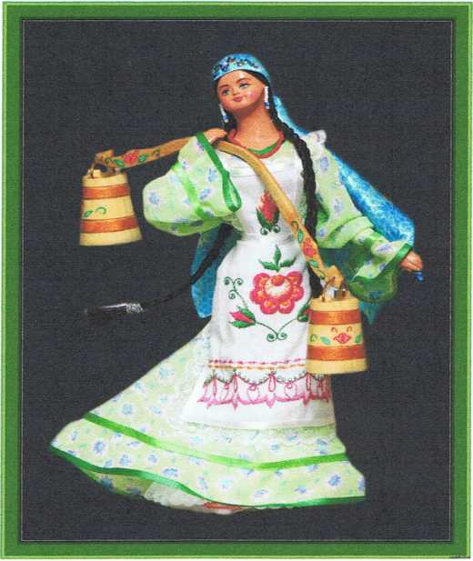

**Татарские народные подвижные игры**

**Продаем горшки**

Играющие разделяются на две группы. Дети-горшки, встав на колени или усевшись на траву, образуют круг. За каждым горшком стоит игрок- хозяин горшка, руки у него за спиной. Водящий стоит за кругом.

Водящий подходит к одному из хозяев горшка и начинает разговор.

Эй, дружок, продай горшок!

—Покупай.

*—*Сколько дать тебе рублей?

—Три отдай.

Водящий три раза (или столько, за сколько согласился продать горшок хозяин, но не более трех рублей) касается рукой хозяина горшка и они начинают бег по кругу навстречу друг другу (круг обегают три раза). Кто быстрее добежит до свободного места в кругу, тот занимает это место, а отставший становится водящим. Правила игры. Бегать разрешается только по кругу, не пересекая его. Бегущие не имеют права задевать других игроков. Водящий начинает бег в любом направлении. Если он начал бег влево, запятнанный должен бежать вправо.

**Тимербай**

Играющие, взявшись за руки, делают круг. Выбирают водящего - Тимербая. Он становится в центре круга. Водящий говорит:

Пять детей у Тимербая,

Дружно, весело играют.

В речке быстрой искупались,

Нашалились, наплескались,

Хорошенечко отмылись И красиво нарядились.

И ни есть, ни пить не стали,

В лес под вечер прибежали,

Друг на друга поглядели,

С последними словами вот так водящий делает какое-нибудь движение. Все должны повторить его. Затем водящий выбирает кого-нибудь вместо себя. Правила игры. Движения, которые уже показывали, повторять нельзя. Показанные движения надо выполнять точно. Можно использовать в игре разные предметы (мячи, косички, ленточки и т. д.).

Займи место

Одного из участников игры выбирают водящим, а остальные играющие, образуя круг, ходят взявшись за руки. Водящий идет по кругу в противоположную сторону и говорит:

—Как сорока стрекочу, Никого в дом не пущу. Как гусыня гогочу, Тебя хлопну по плечу —Беги!

Сказав беги, водящий слегка ударяет по спине одного из игроков, круг останавливается, а тот, кого ударили, устремляется со своего места по кругу навстречу водящему. Обежавший круг раньше занимает свободное место, а отставший становится водящим. Правила игры. Круг должен сразу остановиться при слове беги.

Бежать разрешается только по кругу, не пересекая его. Во время бега нельзя касаться стоящих в кругу.

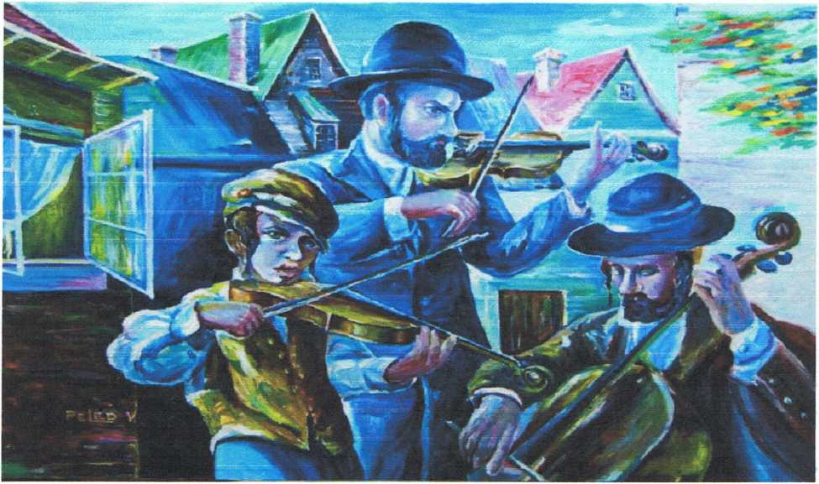

**Еврейская народная подвижная игра**

**Есть у нас козлик**

В эту игру играет четное количество детей. Они встают в две шеренги лицом друг к другу и берутся за руки, образуя пары. Подпрыгивая на месте, дети громко и ритмично говорят: «Есть, есть, есть, есть, есть, есть». Когда произносится последнее из этих слов, дети опускают руки и, слегка отталкивая свою пару ладонями, отходят назад, образуя проход между двумя шеренгами.

Двое стоящих впереди детей (первая пара) подходят друг к другу, берутся за руки и танцуют галопом до конца проходя и назад. В это время все остальные дети поют:

Есть у нас козлик,

Козлик с бородой.

Четыре ножки И хвостик небольшой.

Дети из первой пары возвращаются на свои места и поворачиваются один направо, другой налево так, чтобы повести свою колонну петлей наружу. Встретившись, первая пара берется за руки, поднимает их вверх, образуя арку. Остальные дети, встречаясь перед аркой, берутся за руки и проходят под арку парами. Когда все дети пройдут под арку, первая пара оказывается последней, авторая становится первой. Дети снова поворачиваются лицом друг к другу и берутся за руки. Игра продолжается.

Правила игры. Дети, изображающие арку, не должны задерживать других детей. Продолжительность игры дети определяют сами.